Безопасность в автокресле
Инженеры и дизайнеры автокресел работают не покладая рук, чтобы сделать перевозку детей как можно безопаснее. Однако на родителях также лежит немалая ответственность – именно от них зависит правильная (и наиболее безопасная) установка детских кресел в автомобиле. Представляем вашему вниманию несколько советов, которые помогут вам сохранить жизнь и здоровье ваших детей:
- В 73% случаев родители устанавливают детское кресло неправильно. Обязательно удостоверьтесь, что выбранное вами автокресло подходит вашему ребенку (соответствие по возрасту/весу/росту), что установлено оно на заднем сидении, и что ремниавтокресла плотно прилегают к телу ребенка
.
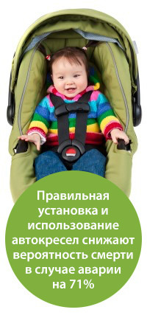
- Внимательно изучите инструкцию автокресла. При необходимости, обратитесь за помощью к специалистам – в наше время существуют специальные тренинги по детской дорожной безопасности, более того, специалисты экспертного центра «Движение без опасности» всегда готовы поделиться актуальной информацией и помочь советом.
- Покупать автокресло с рук можно только при полной уверенности, что оно не побывало в ДТП. Именно поэтому брать уже бывшие в использовании автокресла мы советуем только разве что у хороших знакомых, но никак не в комиссионных магазинах или с сайта объявлений. Невозможно знать заранее, обманут вас посторонние люди или нет, - что известно точно, так это то, что побывавшее в ДТП автокресло подлежит замене и использовать его повторно категорически запрещается.
- Всем известно, что воспитание детей во многом зависит от поведения родителей. Покажите вашим детям хороший пример – всегда пристегивайтесь и настаивайте, чтобы все пассажиры в вашем автомобиле также не забывали о ремнях безопасности.
Никогда не оставляйте ребенка одного в автомобиле, даже если вам нужно отлучиться на пару минут. Температура в салоне автомобиля, особенно летом, быстро повышается – ваш ребенок может получить тепловой удар за очень короткий промежуток времени.
Иточник: Safe Kids Worldwide

